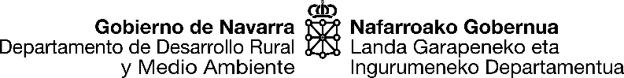  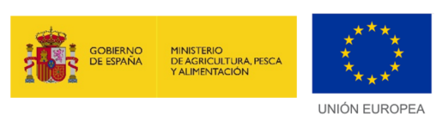 | SERVICIO DE AGRICULTURA  NEKAZARITZAKO ZERBITUA  Sección de Regulación de Mercados  Merkatuen Erregulaziorako Atala  C/ González Tablas, 9 -1ª Planta  31005 PAMPLONA  Tel. 848 426 158

DECLARACIÓN RESPONSABLE

D/DÑA:
DNI/NIF:
COMO: (Marcar con una “X” lo que proceda)
☐SOLICITANTE
☐EN REPRESENTACIÓN DEL SOLICITANTE

DECLARO:

- Que la entidad pertenece a un grupo empresarial.

- Que la empresa matriz ☐SI ☐NO pertenece al estado español, cuya razón social es y el código de identificación (número de identificación fiscal o de VAT) de la empresa matriz es

En | a | de | de 2025.

El ^{i}

Fdo:

i Presidente, Director, Gerente, etc…

